**Практическая работа № 1**

**Компоновка в WPF**

**Цель:** изучить принцип работы контейнеров **Grid**, **StackPanel**, **WrapPanel**, **DockPanel** и **Canvas.**

**Инструкция по выполнению:**

1. Используя материалы лекционного занятия и ресурсы сайта metanit.com по контейнеру Grid создать компоновку следующего вида (добавить элементы управления на свое усмотрение, линии сетки сделать видимыми):

|  |  |  |
| --- | --- | --- |
|  |  | |
|  | |
|  |  |

Вариант 1. Пример работы приложения:

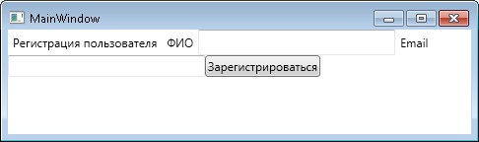



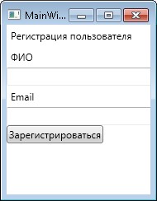

Вариант 2 Пример работы приложения:

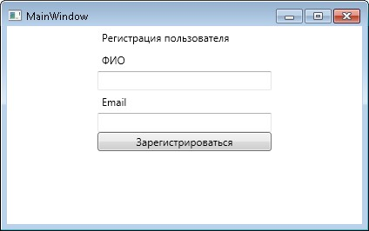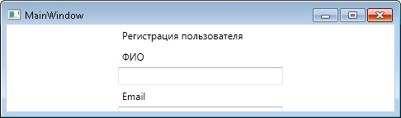

Вариант 3 Пример работы приложения:

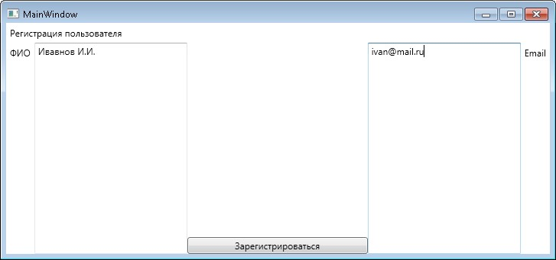

Вариант 4 Пример работы приложения:

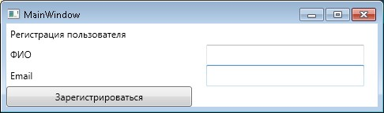

Вариант 5 Пример работы приложения:

